Правила безопасности при эксплуатации электрооборудования
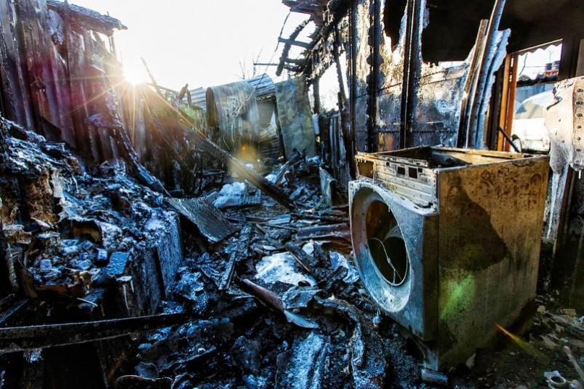
Значение электричества в жизни человека очень велико. В настоящее время электрические приборы и всевозможные гаджеты для дома облегчают быт и делают жизнь гораздо комфортней, но, не всегда пользуясь благами современного мира, люди задумываются о безопасности при эксплуатации данных устройств.
Сегодня человек и дня не может без электричества. Хотя бы на минутку, посчитайте, сколько электроприборов вам требуется для создания минимальных комфортных условий проживания?
Не стоит забывать, что какими бы замечательными и «умными» не были бы современные электроприборы, в первую очередь – это технические устройства, приводимые в действие с помощью электричества и выполняющие некоторую полезную работу, которая может выражаться в виде механической работы, выделения теплоты и др. или предназначенные для обеспечения работы других электроприборов.
К сожалению, легкомысленное отношение и отсутствие знаний элементарных правил безопасности при эксплуатации электроприборов может привести к печальным последствиям.
Наиболее распространенными причинами пожаров, связанных с электричеством являются:
1) эксплуатация неисправных электрических сетей и бытовых приборов;
2)поврежденная электропроводка;
3) неправильная установка электро- и нагревательного оборудования;
При обращении с электроприборами нужно строго выполнять правила безопасности (нарушение этих правил может стать причиной несчастных случаев):
· Ни в коем случае нельзя касаться оголенных проводов, по которым идет электрический ток.
· Нельзя проверять наличие электрического тока в приборах или проводах пальцами. Чтобы не повредить изоляции и чтобы не было коротких замыканий (вспышек пламени), нельзя защемлять провода дверями, оконными рамами, закреплять провода на гвоздях. Нужно следить за тем, чтобы электрические провода не соприкасались с батареями отопления, трубами водопровода, с телефонными и радиотрансляционными проводами.
· Нельзя позволять детям играть у розеток, втыкать в них шпильки, булавки, дергать провода, так как это может привести к поражению током.
· Нельзя вешать одежду и другие вещи на выключатели, ролики и провода, так как провода могут оборваться. Коснувшись один другого, они вызовут пожар.
· Опасно включать и выключать электрические лампочки, а также бытовые приборы мокрыми руками. Заменять перегоревшие лампочки нужно при отключенном выключателе.
· Категорически запрещается пользоваться бытовыми электроприборами, по корпусу которых проходит ток (прибор «кусается»). Штепсельную вилку при включении и выключении приборов нужно брать за пластмассовую колодку, а не за провод.
· Приборы, в которых кипятят воду, готовят пищу (электрочайники, кастрюли), нельзя включать в сеть пустыми. Их нужно наполнить водой не меньше чем на одну треть. Когда наливают воду в чайник или кастрюлю, они должны быть обязательно выключены.
· Нужно следить также и за тем, чтобы шнуры, снятые с приборов, не оставались присоединенными к штепсельной розетке, потому что при случайном прикосновении к ним возможно поражение током.
· Включать и выключать любой электробытовой прибор нужно одной рукой, желательно правой, не касаясь при этом водопроводных, газовых и отопительных труб.
· Чтобы избежать пожара, бытовые электроприборы нужно устанавливать на специальных подставках (керамических, металлических или из асбеста) и на безопасном расстоянии от легко загорающихся предметов (занавесей, портьер, скатертей).
· Нельзя оставлять включенные электроприборы без надзора или поручать наблюдать за ними детям. Это может привести к пожару.
ЗАПРЕЩАЕТСЯ применять нестандартные (самодельные) электронагревательные приборы.
Правила безопасности при эксплуатации электрооборудования нужно не только самим соблюдать, но и научить этому детей.

С уважением,
Инструктор противопожарной профилактики 6-го Иволгинского отряда ГПС РБ

